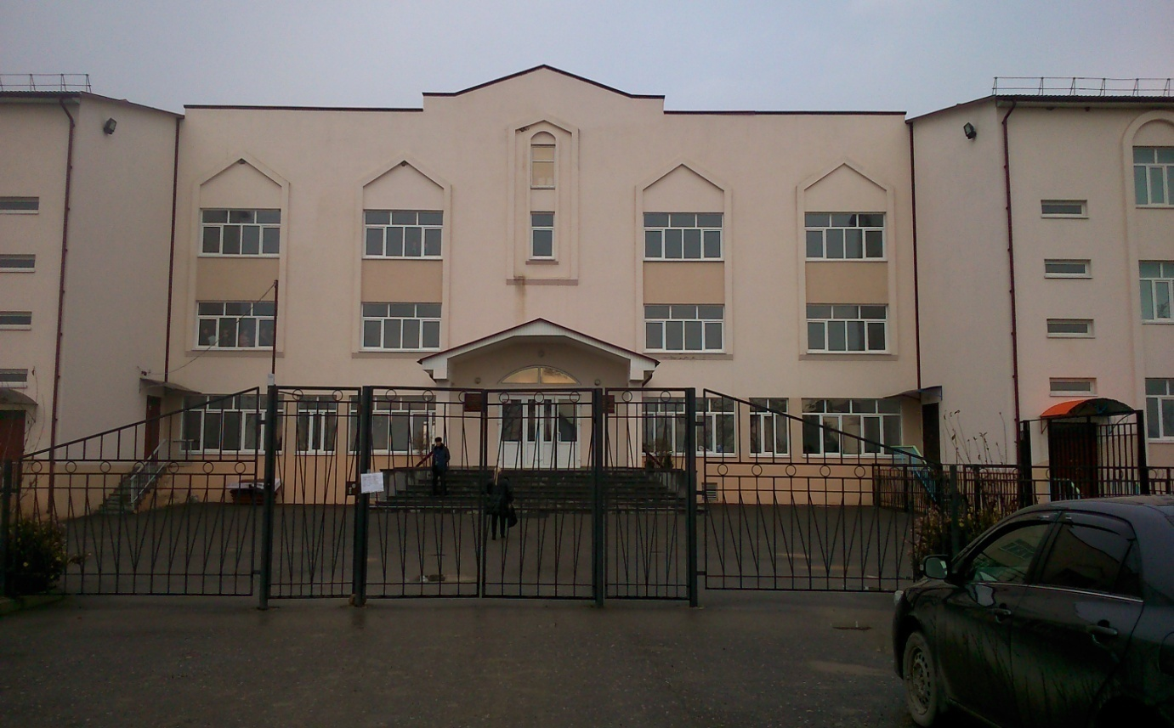
Январь
2018
МБОУ ООШ п. Калининский

« Школа под микроскопом»-это школьная газета, которая отражает жизнь нашей школы, вопросы волнующие современных ребят, их увлечения, творческие работы.
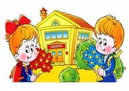
В этом номере:
- 75-летие освобождения Моздока .
- Открытое занятие в средней группе
структурного подразделения «Мишутка».
- День молодого избирателя.
- День открытых дверей.
- Конкурс-выставка плакатов
«Долой все вредные привычки!
Наш выбор-спорт и красота!»

Периодическое издание Муниципального общеобразовательного учреждения-
основной общеобразовательной школы п. Калининский.

75-летие освобождения города Моздока
Победа далась очень дорогой ценой. За ней стоят беспримерная самоотверженность солдат и огромные усилия тружеников тыла…
Лето 1942 года. Фашистское командование повело наступление на Северный Кавказ. Отсутствие второго фронта позволило ему сосредоточить на южном крыле советско-германского фронта крупную группировку войск «Юг» в составе двух групп армий – «А» и «Б». План вермахта на лето 42-го был определен директивой №41 от 5 апреля 1942 года. Сосредоточив все имеющиеся силы на южном участке, немцы намеревались провести главную операцию с целью захватить нефтяные районы Кавказа и перейти через Кавказский хребет. На шестой день боев под Сталинградом, 23 июля 1942 года, Гитлер утвердил директиву №45 – план овладения Кавказом (операция «Эдельвейс»). Для вторжения на Кавказ из группы «Юг» была выделена группа армий «А» - 1167 тысяч солдат, 1130 танков, 4540 орудий и минометов, до 1000 боевых самолетов – под командованием генерал-фельдмаршала Листа. Соотношение сил в начавшихся кровопролитных сражениях было неравным. В частности, на 25 июля враг превосходил оборонявшиеся советские части в людях в 1,5 раза, в танках – в 9,3 раза, в самолетах – в 7,7 раза. Моздок на пути врага становился тем рубежом, овладев которым он мог продвигаться к бакинской и грозненской нефти. 20 августа 1942 года передовые части танковой армии Клейста вышли в направлении Моздока. В течение трех дней под стенами города шли кровопролитные бои. На три дня враг был остановлен под Моздоком отрядом артиллерийского училища, 26-й запасной стрелковой бригадой. Непосредственно оборону Моздока в эти дни осуществляли воины 11-го Гвардейского корпуса генерал-лейтенанта Ивана Павловича Рослого (этот корпус удостоился высокого звания «Гвардейский» за бои под Моздоком, на Тереке). В состав корпуса входили 8-я, 9-я, 10-я гвардейские бригады. 25 августа танки Клейста ворвались в обезлюдевший фронтовой город. Начались кошмарные дни его оккупации гитлеровцами, длившейся долгих четыре месяца. Захватив Моздок, враг превратил его в опорный пункт для дальнейшего наступления на Грозный. Прорвать оборону наших войск на пути к грозненским нефтяным промыслам – таков был план фашистов. Однако этот кратчайший путь к нефти оказался для оккупантов неожиданно длинным, а для многих из них - и последним.
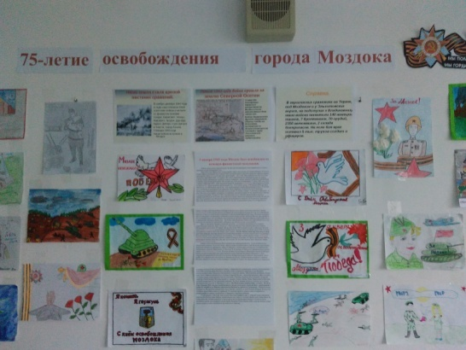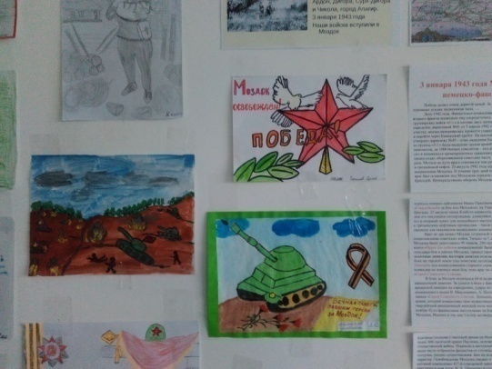
30.01.2018 г. прошло открытое занятие в средней группе нашего детского садика. (Провела занятие Назимова Гулдана Салимовна.)
Во время занятия была задействована доска, использованы наглядные материалы. Ребята соблюдали учебную дисциплину (что очень порадовало) – видна ежедневная кропотливая работа воспитателя. Дети незаметно для себя, в процессе игры, считали, вычитали и складывали, решали разного рода логические задачи. Это занятие позволило обобщить и закрепить знания детей по всему пройденному материалу, развивать умение считать, сравнивать числа, решать примеры, задачи и писать графические диктанты. У ребят правильно выстроена учебная деятельность, без агрессивной конкуренции, дружелюбно и свободно, что является несомненной заслугой Гулданы Салимовны. Она мягко управляет процессом познания, развивая творческие способности самих детей.

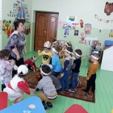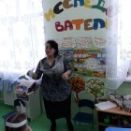

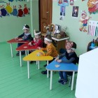

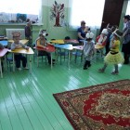

День молодого избирателя
С 5 по 15 февраля территориальной избирательной комиссией Моздокского района проводился "День открытых дверей " в рамках " Дня молодого избирателя". 8 февраля обучающиеся 8-9 классов посетили данное мероприятие. Проводимое мероприятие направлено на ознакомление молодых и будущих избирателей с законодательством о выборах и референдуме, на привлечение внимания к выборам, на повышение социальной и электоральной активности и гражданской ответственности молодых людей.

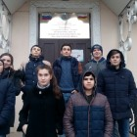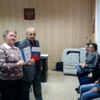

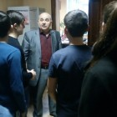

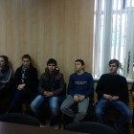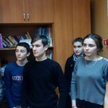

День Российской науки

8 февраля 2018 г. в МБОУ ООШ п. Калининский проведены мероприятия, посвященные Дню Российской науки. В 1 «А» и 1 «Б» классах прошла конференция, посвящённая Дню науки. Воспитанники первых классов делились своими первыми достижениями в различных науках. В 4 классе была проведена игра «Что?Где?Когда?». Дети показали свою эрудицию, логическое и творческое мышление, память и умение работать в команде. В 9 классе прошел урок-семинар, посвященный биографиям великих ученых и их основным трудам. В работе на семинаре задействованы сами школьники. Здесь было интересно, ребята сами преподнесли друг другу информацию, а учитель выступил лишь в роли контролирующего.
Во всех остальных классах так же проведены беседы, классные часы.
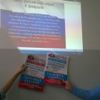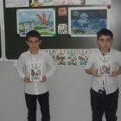

ДЕНЬ ОТКРЫТЫХ ДВЕРЕЙ!

19 февраля 2018 года МБОУ ООШ п. Калининский радушно распахнула свои двери для родителей и гостей. В школе прошел День открытых дверей. Проведение таких мероприятий позволяет образовательному учреждению стать более доступным для взаимодействия с родителями обучающихся и способствует укреплению связей с родительской общественностью. Такое ответственное и волнительное дело – рассказать родителям о работе школы, показать использование современных образовательных технологий как средства достижения нового качества образования. В этот день действительно все двери были открыты, а сердца преподавателей и администрации школы – распахнуты.Увидев работу школы «изнутри», родители остались довольны и высказали слова благодарности администрации и педагогам школы.Равнодушным не остался никто! Об этом свидетельствуют отзывы родителей нашей школы!

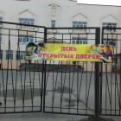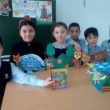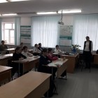
Долой все вредные привычки!
Наш выбор-спорт и красота!

В ОУ прошел конкурс-выставка плакатов «Вредным привычкам – нет!», в котором приняли участие школьники 2-9 классов. Каждый из участников конкурса высказал своё мнение, воплощая его в художественную форму.

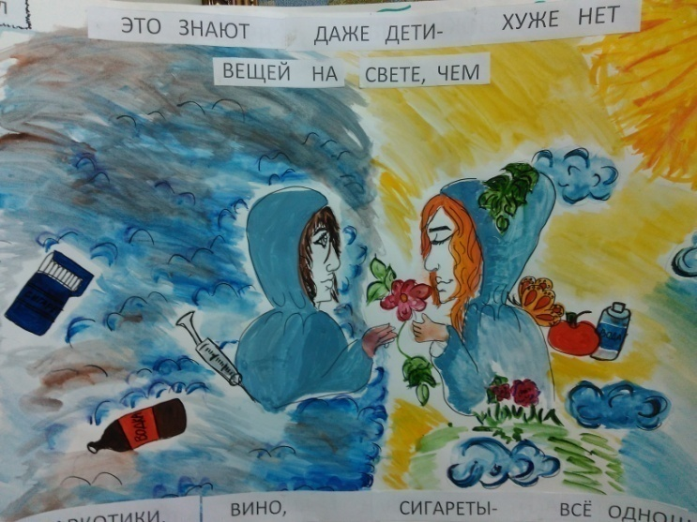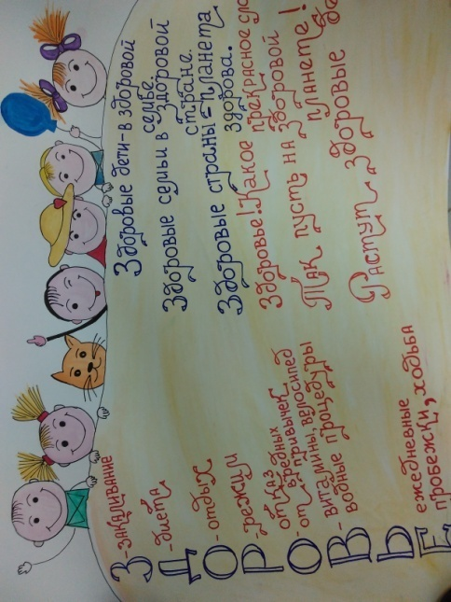

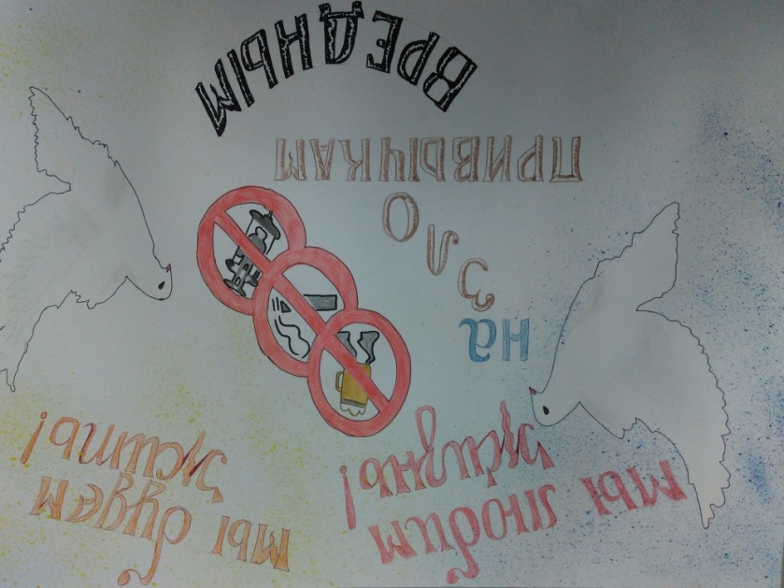

В течение всего учебного года в ОУ проводится большая работа по профилактике вредных привычек среди школьников в разных формах: профилактические беседы специалистов и классных руководителей, демонстрация фильмов профилактической направленности, конкурсы рисунков и плакатов. Мы стараемся привить юным гражданам нашей страны здоровый образ жизни.
С вопросами и пожеланиями обращаться:

Сайт школы : http://kalininski.alaniyaschool.ru
т. 94-6-68.
Главный редактор газеты Штомпиль Е

